一：平台登录
打开浏览器，输入地址http://www.longyanedu.net/打开龙岩市教育公共服务平台；
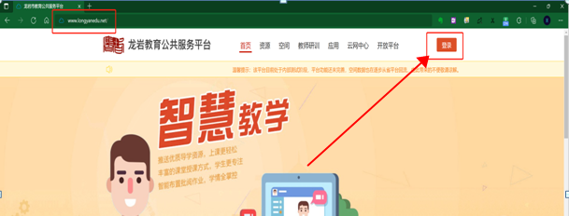
在页面右上角点击登录按钮，输入账号密码，登录平台；
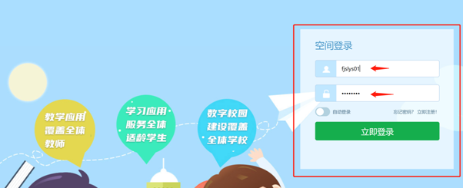
账号登录以后，在首页的顶部菜单栏，点击“教师研训”进入龙岩市教师研训评比活动


二、管理员审核
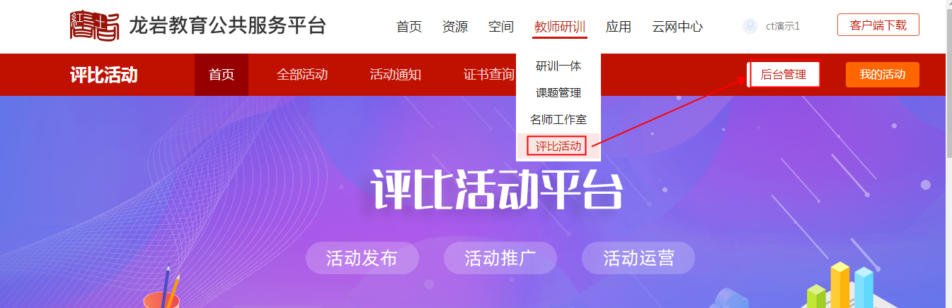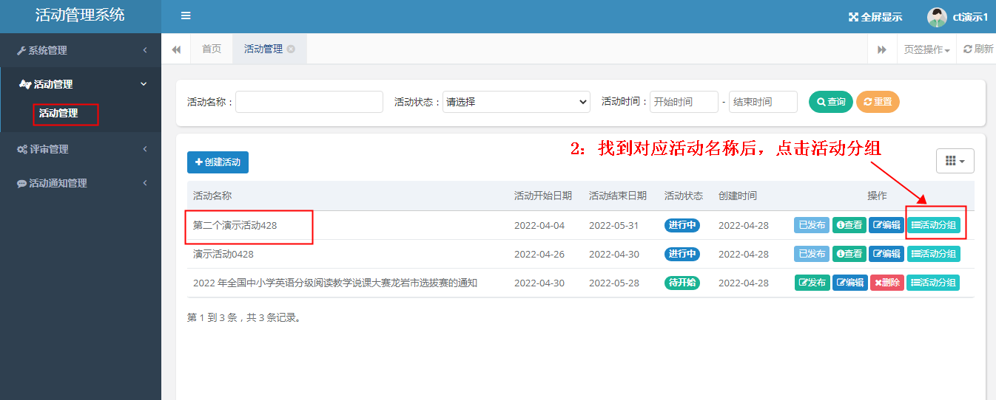
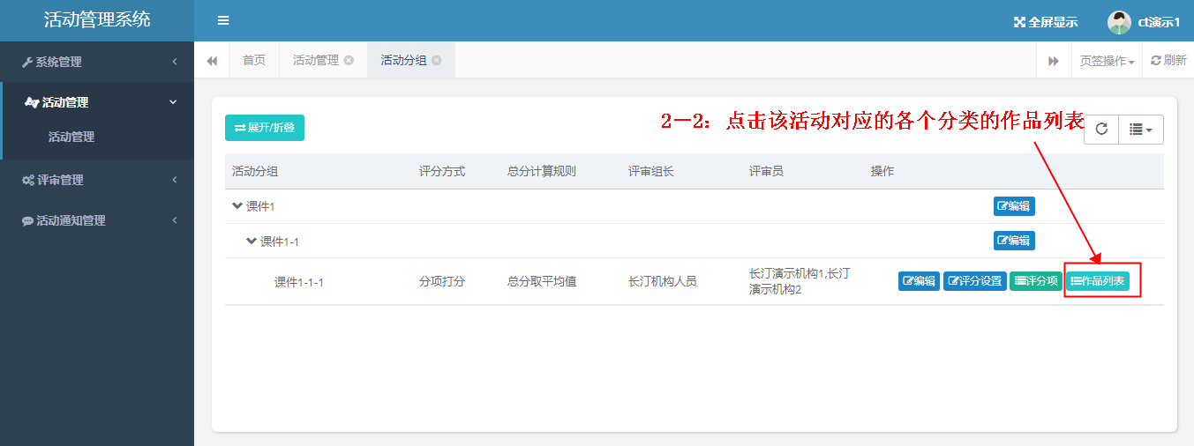
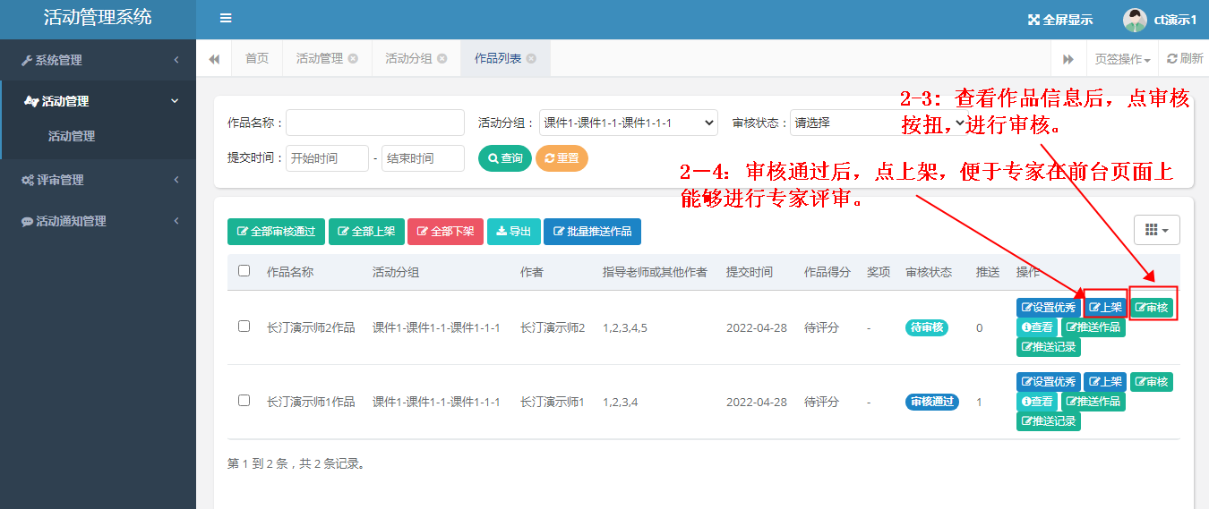
作品上架后，审核操作完成。下一步：根据区域需要组织专家评审(若需要组织就进入第三：创建评审组章节，若否，就直接到最后一步：推送优秀作吕到市级)。

三：评审专家配制
评审专家配制分为两步：1.创建评审组，把评审人员加入该组。2.在把作品与专家进行关联。(只有关联上，专家人员才能评审对应的作品)。
第1步：创建评审组，把评审人员加入该组。
区县管理员创建完活动，在活动管理活动分组后，在评分设置之前，先进入活动管理系统内，点击左侧目录“评审组管理”创建评审组
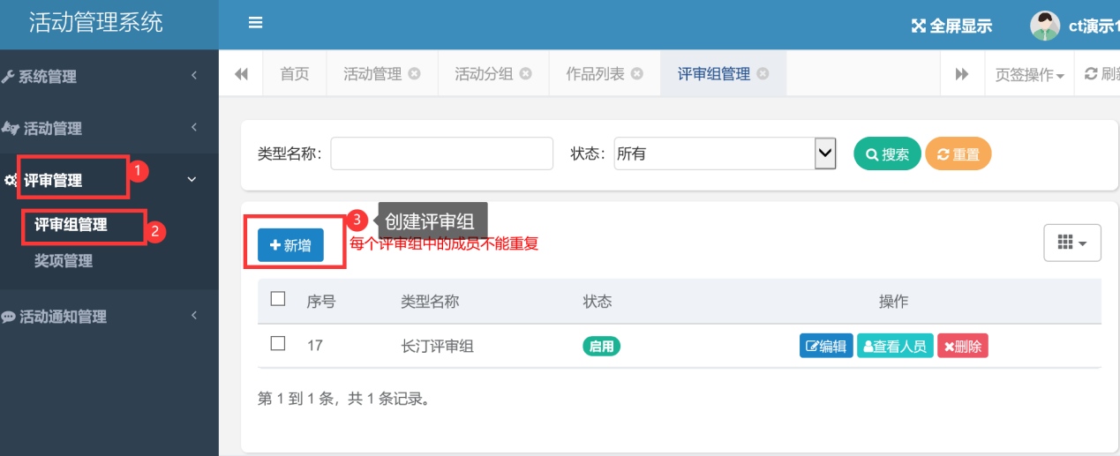
新增评审组成员
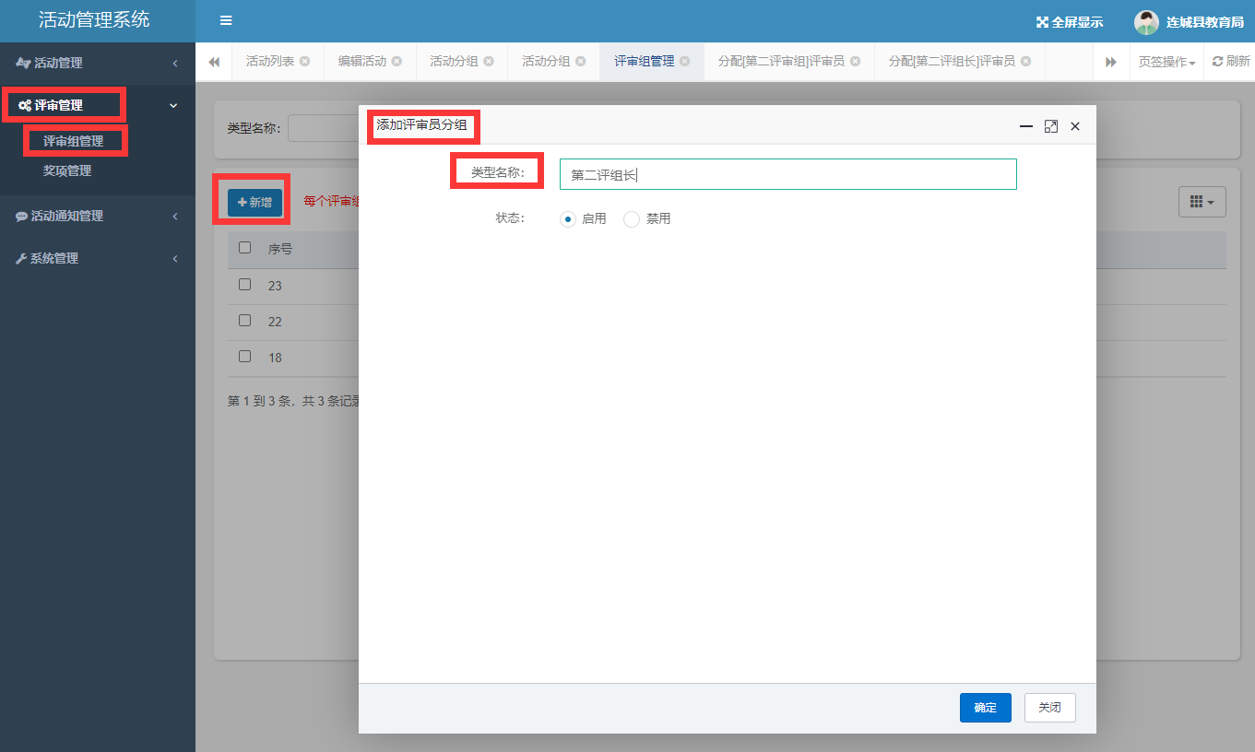
点击“查看人员”，添加用户里搜索选择评审组成员
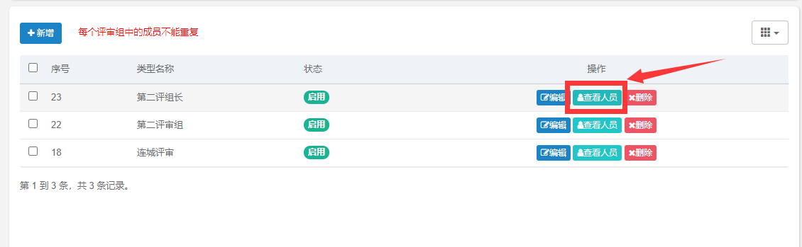

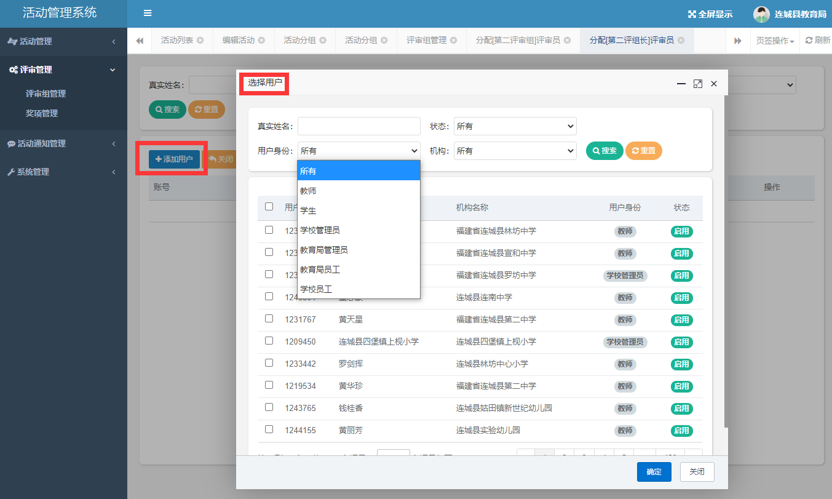

第2步：在把作品与专家进行关联。
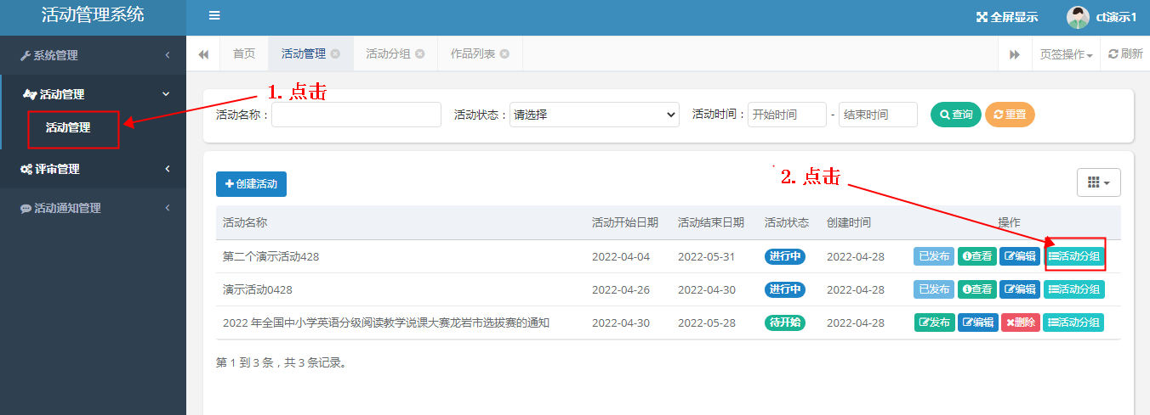
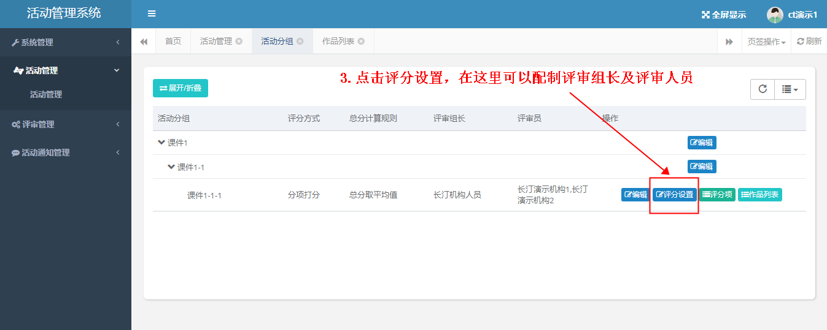
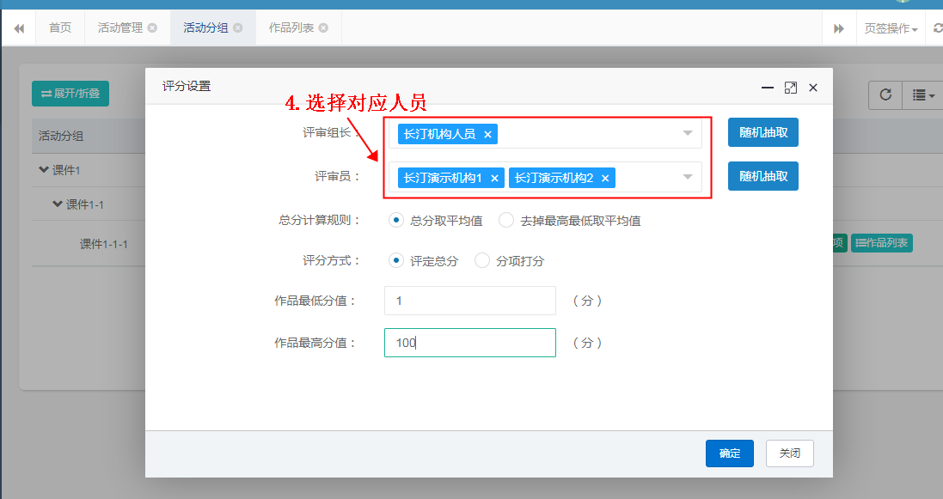

四、推送作品
推送作品：区县级可以把优秀的作品通过’ 推送作品’ 按扭，送住市级。
区域管理员登录活动列表，选择对应活动名称，点击“活动分组”，点击“作品列表”，再点击“推送作品”.
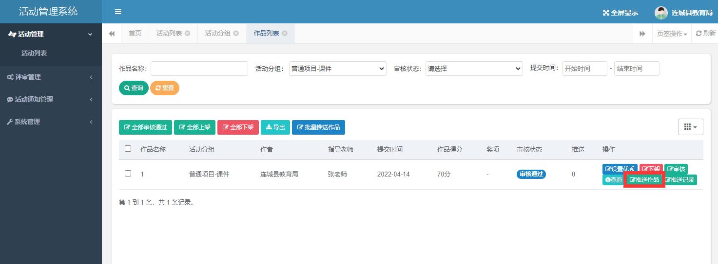
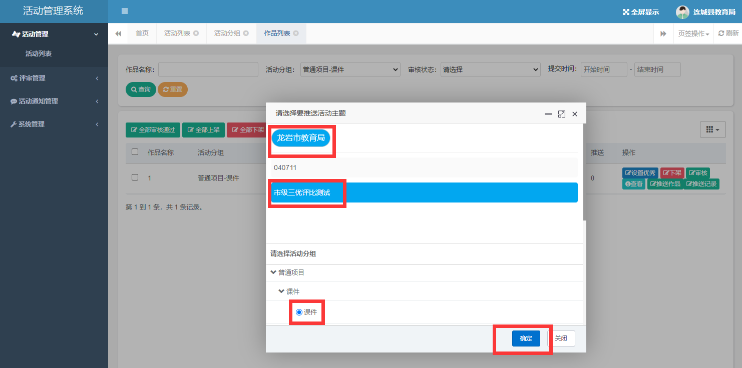
推优的作品可在市级作品中查看

